**Ejemplo #1**

Archivos

Corra el siguiente código, este ejemplo guarda en archivos, por tanto se hace uso del fichero de salida ofstream.

|  |
| --- |
| #include <iostream>  #include <fstream>  using namespace std;  void main()  {  ofstream f ( "salida.txt"); *// fichero lógico exclusivo de salida*  if ( f.is_open() ) {  f << "hola " << endl; *// el operador << permite guardar en el archivo la cadena hola*  f << 5 << endl; *// el operador << permite guardar en el archivo el valor 5*  }  else cout<< "Error de apertura del archivo." << endl;  f.close();  } |

Nota: Aun no se lee del archivo

Si ya corrió el proyecto, note que se ha creado dentro de las carpeta del proyecto el archivo txt, abra manualmente este archivo txt y note que los datos se han ingresado correctamente en él, estos datos son fácilmente legibles, sin embargo no siempre es el caso (depende de cómo sean guardados).

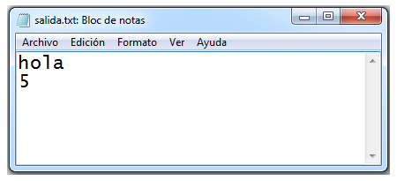

Modifique la siguiente línea:

ofstream f( "salida.txt");

Agregue lo siguiente:

ofstream f( "salida.txt", ios::app );

Ahora vuelva a correr varias veces el proyecto, observe que la instrucción agregada, permite agregar los nuevos datos al final del archivo.